Fotos en orden de arriba a abajo:  Salto del Caburni, museo El Morro  Un playa en Cuba. |  |  | Cuba  (qoo-bah)  - Cuba es una isla en la Caribe. Havana es la capital de Cuba y la ciudad más grande. Al norte de Cuba son los Estados Unidos.  - Las personas de Cuba se llaman cubanos (qoo-bah-nos)  - Una persona famosa de mi país se llama Celia Cruz. Celia Cruz es una cantante famosa por sus canciones de salsa. Nació en la Havana, Cuba. Cruz falleció el 16 de julio, 2003 en Nuevo Jersey a la edad de 77.  - El día de independencia de mi país es el 20 de mayo, 1902, cuando la República de Cuba logró su libertad de España. Se celebra con reuniones, un desfile y la ceremonia habitual de fiesta.  - Un dato histórico interesante es, hasta 1993 a los cubanos no se les permitía usar dolares de los Estados Unidos.  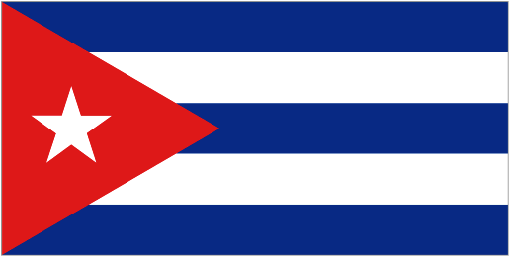 |  |  |  | Cuba  (qoo-bah)  “¡La história y belleza de Cuba es cómo ninguna otra, Se tiene que ver!”
Trinidad  Voy a visitar, La galería Pincelada Colonial.  Es una galería de arte. La artista principal  es Yudit Vidal Faife. En la Galería Pincelada Colonial pueden disfrutar y comprar sus  obras de arte en la parte sur central de Cuba.  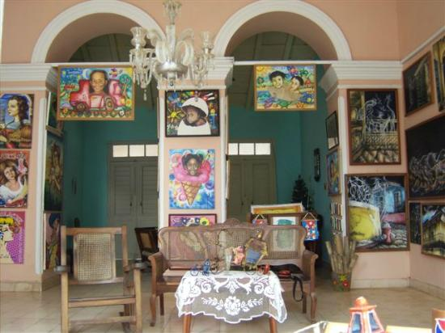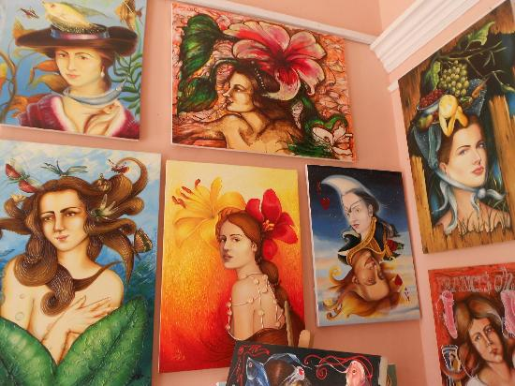  También voy a visitar Salto del Caburni en Sierra del Escambray, Trinidad. Es un  camino a las cascadas. ¡He escuchado que las cascadas son hermosos, y nadar en su lago de agua es fantástico!  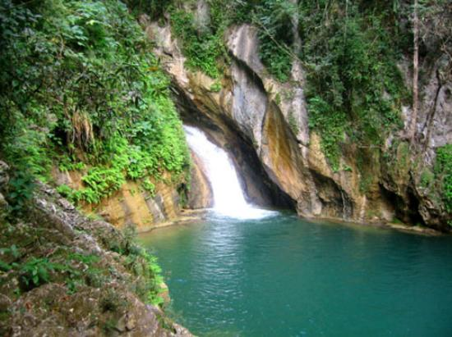 |  | Santiago de Cuba  Voy a viajar hacia el oéste a la Sierra Maestra. Es una cordillera montañosa. La vista es increíble. También hay muchos cubanos locales que te dan paseos y te enseñan las bellezas de la Sierra Maestra.  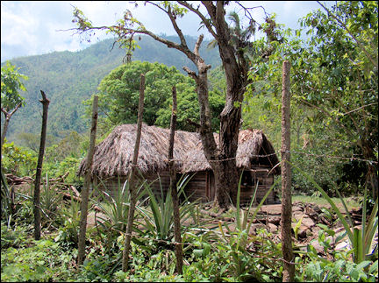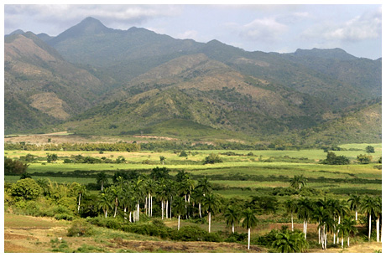  También voy a visitar El museo Diego Velasquez. Es una casa que tiene 500 años. Muestra cómo el imperio español estaba muy rico y poderoso durante este tiempo.  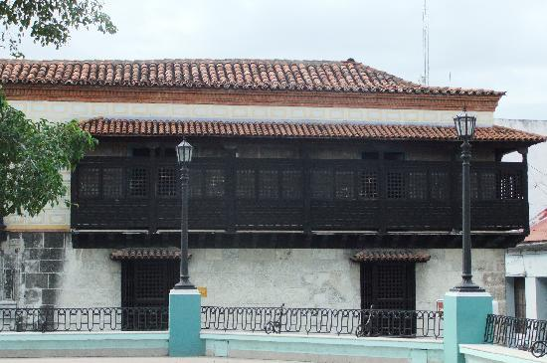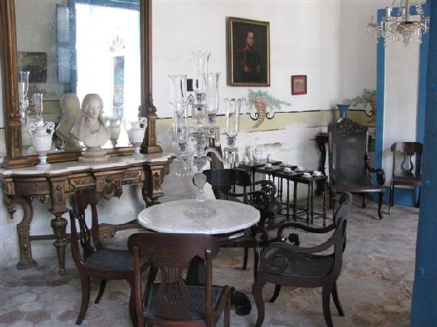 |  |  |  | Havana  Voy a visitar, Plaza Vieja (Old Square) Es un lugar histórica donde los locales y turístas mezclan. Niños juegan, hay cafe’s donde puedes comer y beber. Hay danzantes bailando en la plaza.  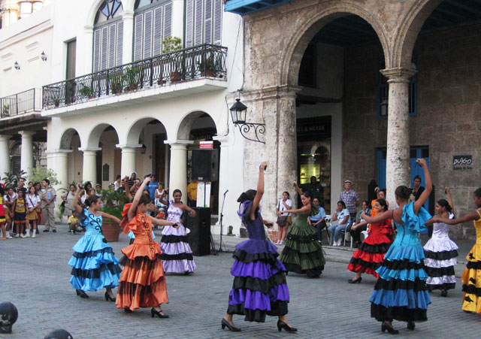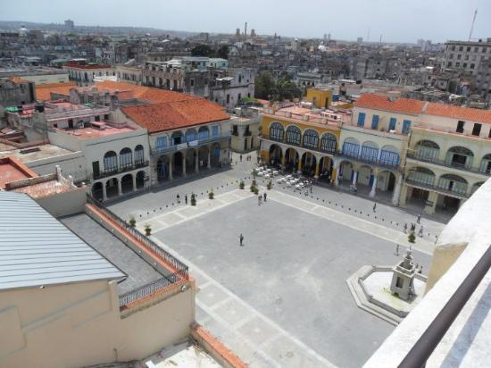  También voy a visitar el museo El Morro. El edificio es muy antiguo y hermoso. Tambien puedes tomar una foto con los soldados de España. El Morro presenta la arquitectura colonial y fortalezas militares españolas.  